TP : L’énergie cinétique et le travail d’une force

I L’énergie cinétique

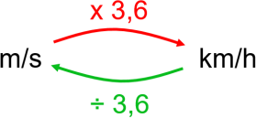
L’énergie cinétique d’un système, notée Ec, est l’énergie liée à la masse et à la vitesse du système. Elle se mesure en joule (J). Pour un système en translation, elle est définie par :
E_{c} = ^{𝟏} m v²
𝟐
m : masse du système en kg
v : vitesse du système en m.s^{–1}

Attention : il faut bien penser à convertir les vitesses en m.s^{–1} et les masses en kg.

- Calculer l’énergie cinétique d’une voiture et de son conducteur, de masse m = 1 100 kg, roulant en ville à 50,0 km.h^{–1}.

II Le travail d’une force

Quatre personnes poussent une voiture en exerçant une force de même intensité (même norme), dans le but de la déplacer du point A au point B. Mais certaines de ces personnes travaillent plus utilement que d’autres…
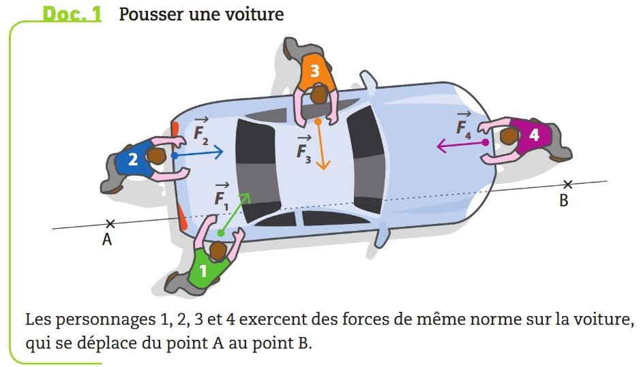
- Quelles personnes font un effort utile (plus ou moins) au déplacement de la voiture ?

- Quelle personne fait un effort inutile au déplacement de la voiture

- Quelle personne fait un effort contre-productif au déplacement de la voiture ?

- Comparer entre elles les actions des personnes n°1 et n°2. Expliquer la différence d’action.

Le travail d’une force est une grandeur physique permettant d’évaluer l’effet de cette force sur le mouvement d’un système. Elle est l’énergie transmise (ou retirée) au système par la force appliquée.
  - Quand une force exercée sur un système favorise son déplacement, le travail de cette force est moteur.
  - Quand une force tend à s’opposer au déplacement, le travail de cette force est résistant.
  - Quand une force n’a pas d’influence sur le déplacement, la force ne travaille pas : son travail est nul.

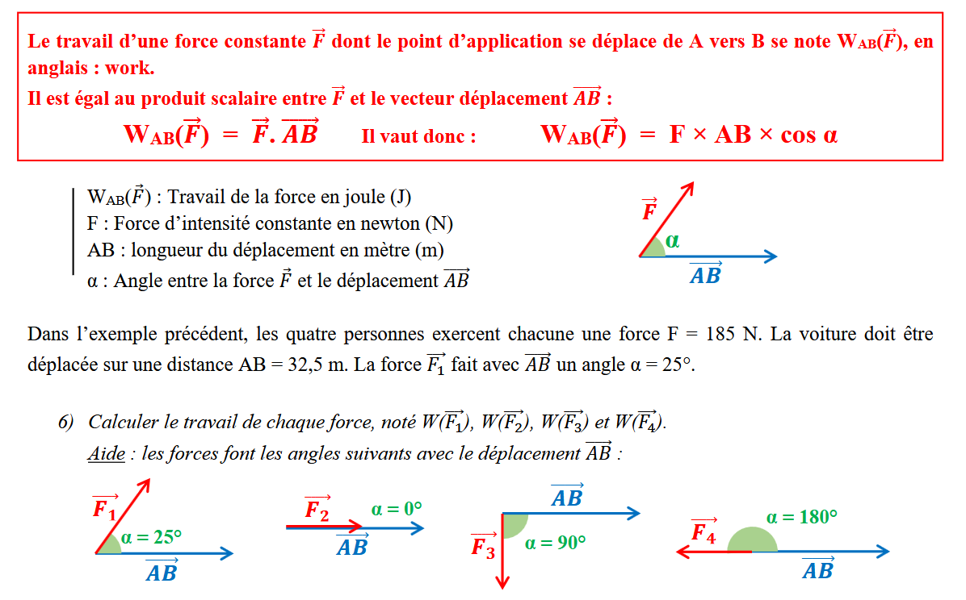

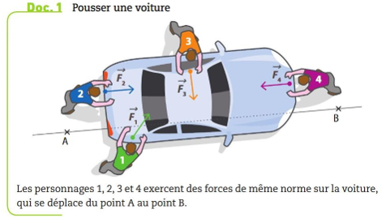

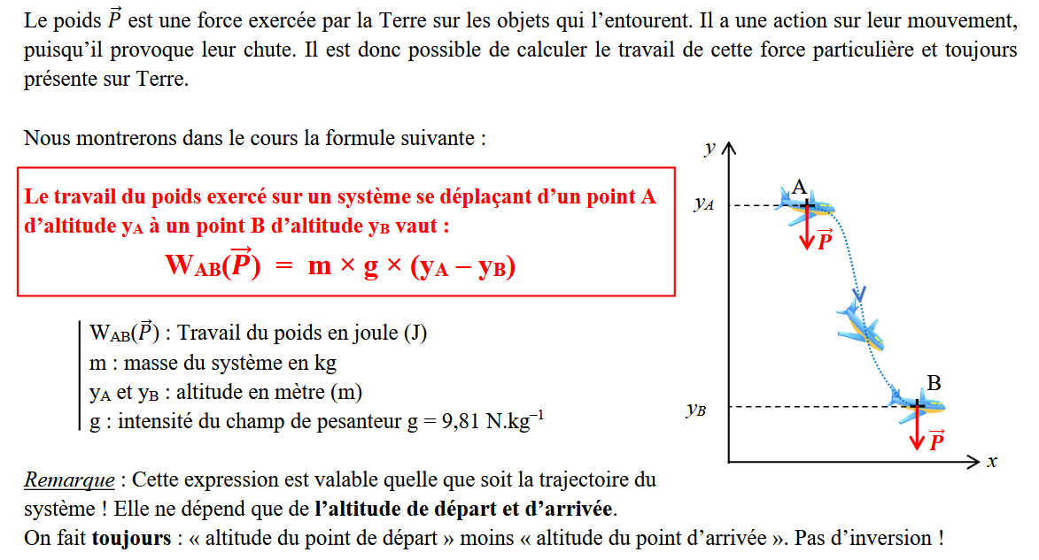
- Calculer le travail du poids d’un alpiniste W(𝑃⃗) de 80 kg lorsqu’il descend du sommet de l’Everest haut de 8 848 m jusqu’au camp de base à 5 150 m.

- Si, une fois au camp de base, l’alpiniste décide de remonter au sommet, le travail de son poids aura-t-il le même signe ? Quelle sera alors sa valeur ?

III) Lien entre travail et énergie cinétique
But : on désire vérifier dans un cas simple le théorème de l’énergie cinétique.
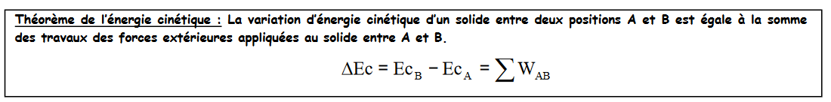
Principe :
A l’aide d’un appareil à force constante, on tracte un mobile autoporteur de 0.215kg avec une force de 0.30N. On supposera que les forces de frottements avec la table sont négligeables

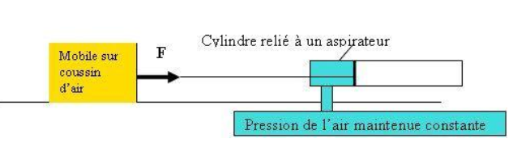

.

Questions préliminaires
- Quel est le système étudié ?

- Quel est le référentiel d’étude ?

- Quel est le bilan des forces sur le système ?

- Donner les expressions du travail de chaque force.

- Réalisation du pointage avec le logiciel REGRESSI
- Récupérer la vidéo :
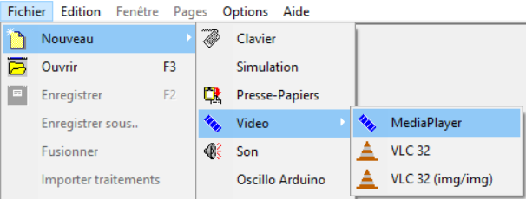

- Choisir un axe vers la droite et vers le haut, le placer grace à « origine » au centre la première image.
- Placer ensuite l’échelle au temps t=0s en faisant glisser le curseur le long de la règle jaune (entre deux grandes graduations il y a 0,10m ).
- Réaliser le pointage avec « mesures »
- Une fois le pointage terminé, appuyer « traiter ».
- Dans « graphe » :
Supprimer une des deux courbes (peu importe laquelle)
Mettre en abscisses x, en ordonnées y puis cliquez sur vitesse
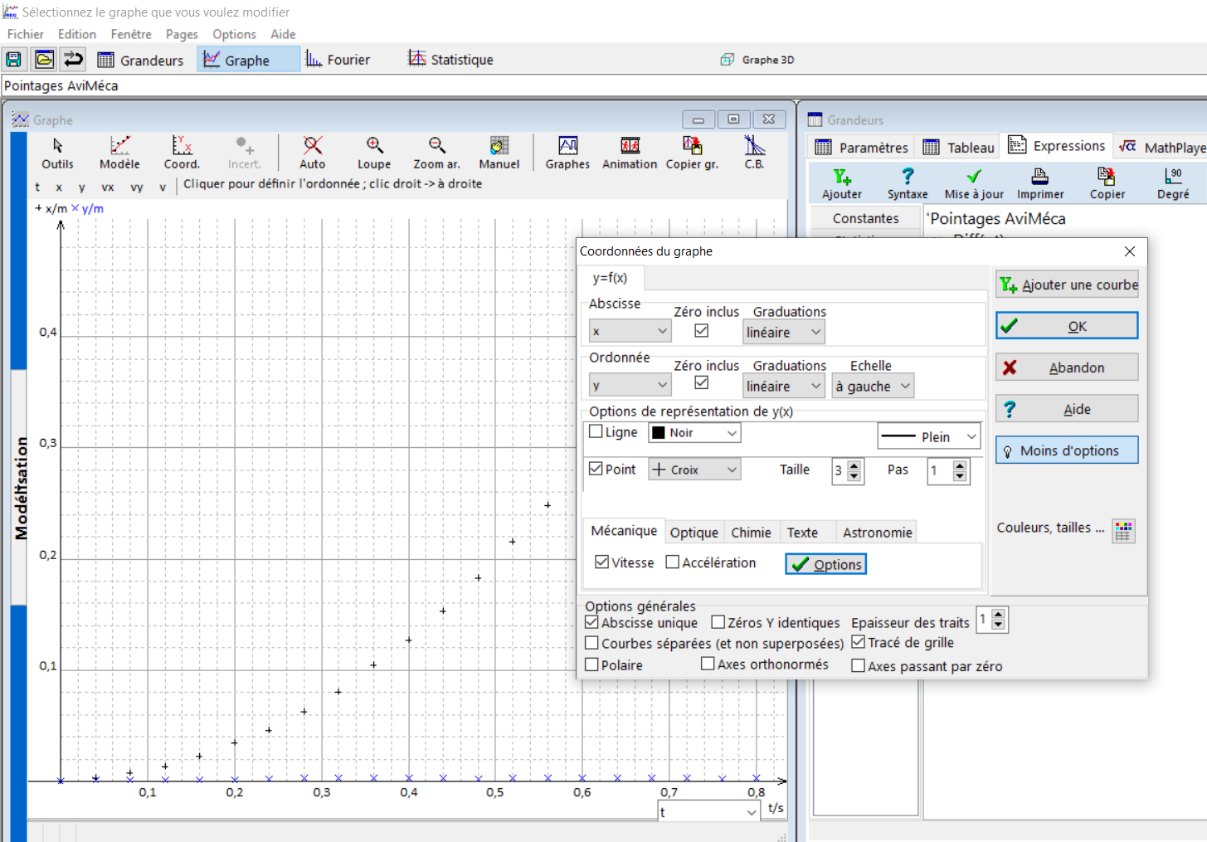
On revient dans tableau (on voit que la vitesse a été calculée, on ne se s’intéresse pas aux vecteurs vitesses) et on clic sur Y+ ajouter
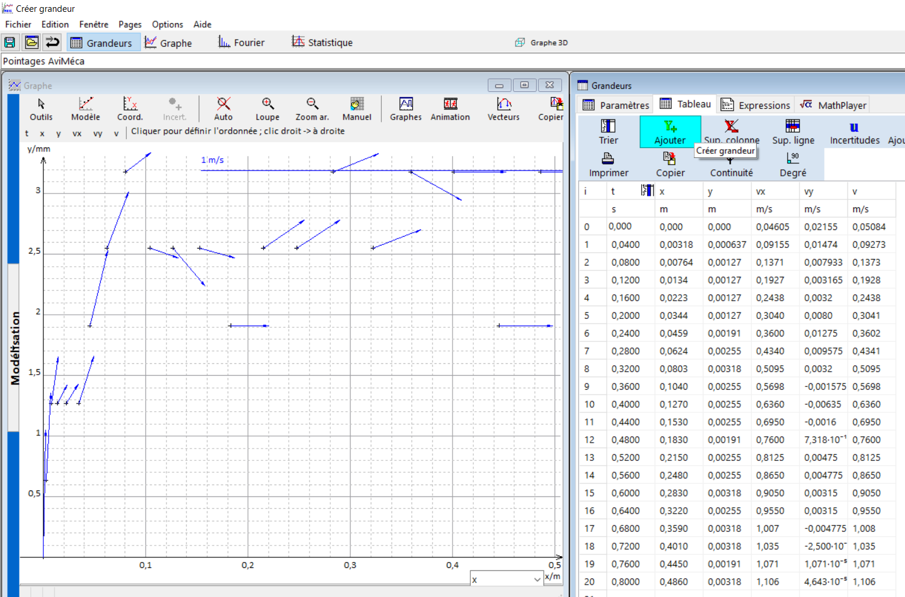
On choisit une grandeur calculer, et on fait calculer l’énergie cinétique (attention le carré se fait avec le chapeau ^ )
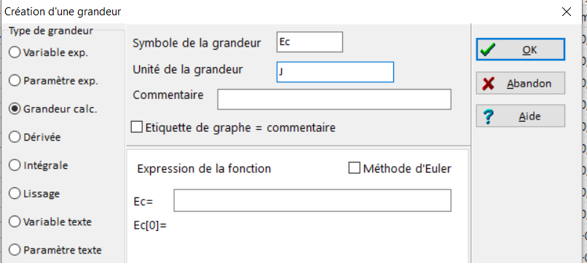
- Quelle est son expression ?

- Créer de la même façon la grandeur calculée W représentant le travail de la force F. Quelle est son expression ?
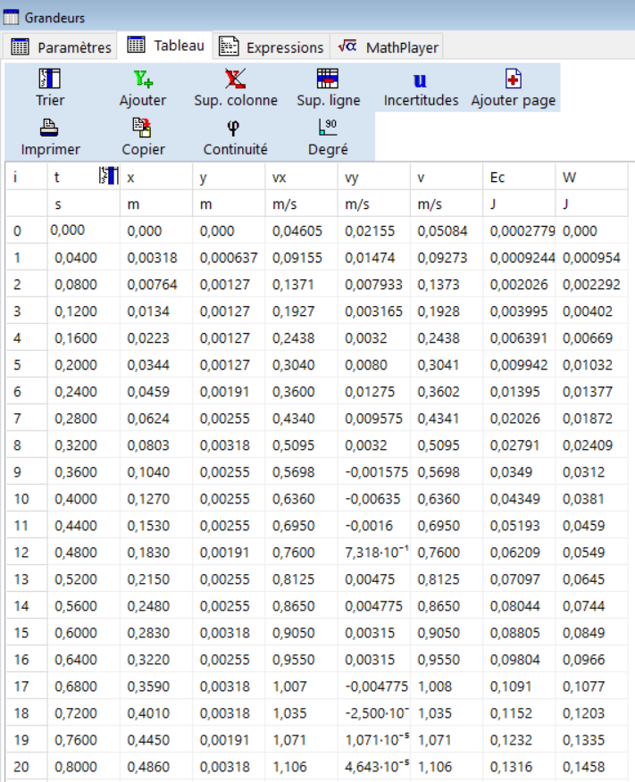

On obtient donc le tableau ci-contre :
Retourner sous graphes
Clic droit coordonnées et afficher deux courbes Ec=f(t) et W=f(t)
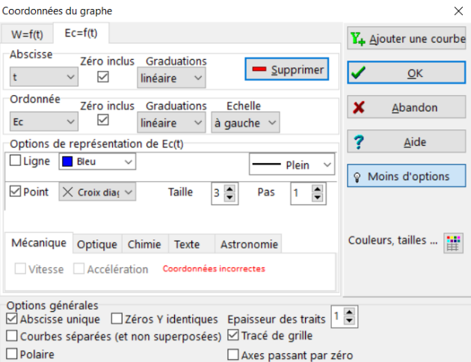

On obtient alors le graphique suivant :
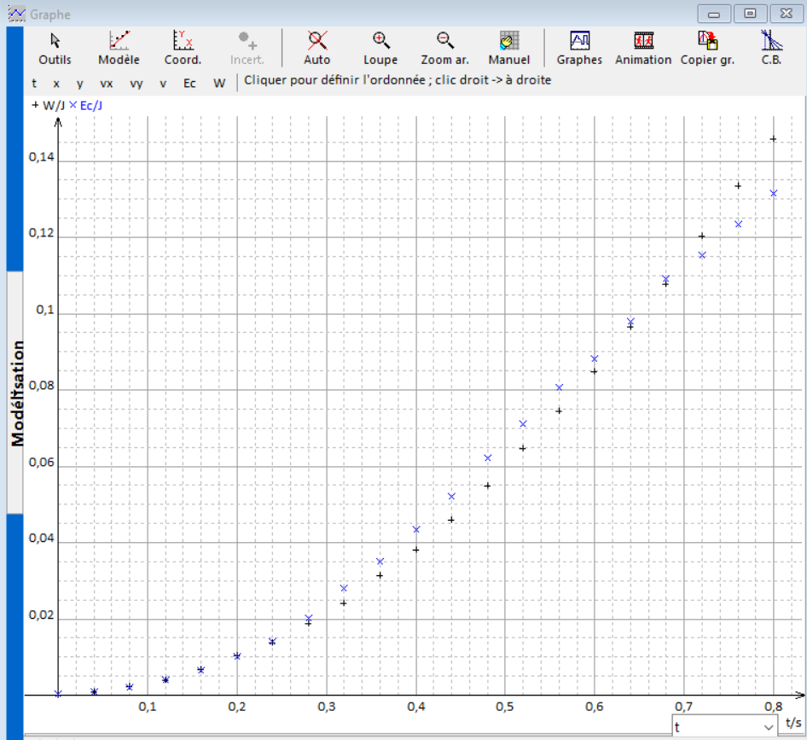
- A-t-on vérifié le théorème de l’énergie cinétique ?

